Lp. |  | Nr inwentarza | Autor  Tytuł — tom — rocznik | Rok wydania  Wydawca
1 |  | 7660 | Lo Bianco, Fabrizio  20 000 mil podmorskiej żeglugi / | © 2022.  Story House Egmont sp. z o.o.,
2 |  | 7661 | Langner, Anna  Alicja : | 2023.  Niegrzeczne Książki,
3 | 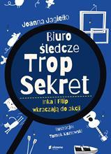 | 7662 | Jagiełło, Joanna  Inka i Filip wkraczają do akcji / | copyright 2022.  Słowne Młode,
4 |  | 7663 | Melling, David  Chrupek i czerwona kurteczka / | 2023.  Wilga,
5 | 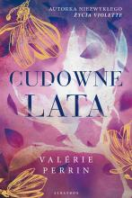 | 7664 | Perrin, Valérie  Cudowne lata / | 2023.  Wydawnictwo Albatros,
6 |  | 7665 | Skubisz, Magda  Czarci ogród / | copyright 2022.  Media Rodzina,
7 |  | 7666 | Majewska, Małgorzata  Dziecko na cyfrowym odwyku : | copyright 2022.  Dragon,
8 | 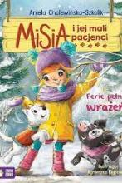 | 7667 | Cholewińska-Szkolik, Aniela  Ferie pełne wrażeń / | 2023.  Zielona Sowa,
9 | 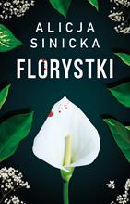 | 7668 | Sinicka, Alicja  Florystki / | 2023.  Wydawnictwo W.A.B.,
10 | 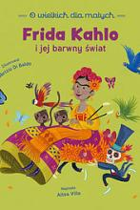 | 7669 | Villa, Altea  Frida Kahlo i jej barwny świat / | 2023.  Wilga,
11 |  | 7670 | Walsh, Courtney  Gdyby się nie wydarzyło / | 2023.  Dreams Wydawnictwo Lidia Miś-Nowak,
12 | 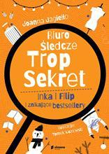 | 7671 | Jagiełło, Joanna  Inka i Filip i znikające bestsellery / | copyright 2022.  Słowne Młode,
13 | 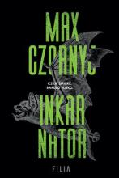 | 7672 | Czornyj , Maksymilian  Inkarnator / | 2023.  Filia,
14 |  | 7673 | Sawicka, Wioletta  Klątwa Langerów / | 2023.  Prószyński i S-ka,
15 |  | 7674 | Cherry, Brittainy C.  Kochając pana Danielsa / | 2022.  Wydawnictwo NieZwykłe Zagraniczne,
16 |  | 7675 | Mirek, Krystyna  Kolor róż / | copyright 2023.  Zwierciadło,
17 | 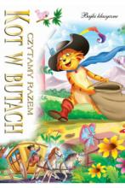 | 7676 | Kot w butach / | 2022.  Przedsiębiorstwo Wydawniczo-Handlowe "Arti" Artur Rogala, Mariusz Rogala - Spółka jawna,
18 | 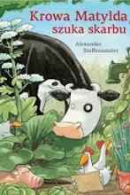 | 7677 | Steffensmeier, Alexander  Krowa Matylda szuka skarbu / | copyright 2023.  Media Rodzina,
19 | 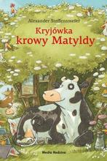 | 7678 | Steffensmeier, Alexander  Kryjówka krowy Matyldy / | copyright 2023.  Media Rodzina,
20 | 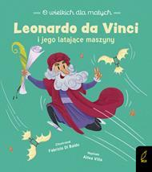 | 7679 | Villa, Altea  Leonardo da Vici i jego latające maszyny / | 2023.  Wilga,
21 | 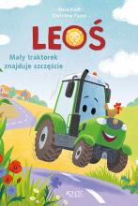 | 7680 | Kolb, Suza  Leoś : | copyright 2023.  Wydawnictwo Jedność,
22 |  | 7681 | Knedler, Magdalena  Łączniczka / | copyright 2023.  Mando,
23 | 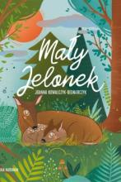 | 7682 | Kowalczyk-Bednarczyk, Joanna  Mały jelonek / | copyright 2021.  Studio Koloru,
24 | 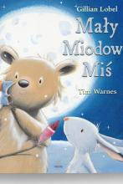 | 7683 | Lobel, Gillian  Mały Miodowy Miś / | © 2022.  Wydawnictwo Tekturka,
25 | 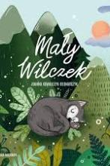 | 7684 | Kowalczyk-Bednarczyk, Joanna  Mały Wilczek / | copyright 2021.  Studio koloru,
26 | 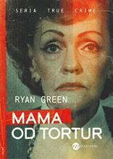 | 7685 | Green, Ryan  Mama od tortur / ‬ | copyright 2023.  Wielka Litera,
27 | 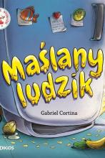 | 7686 | Cortina, Gabriel  Maślany ludzik / | 2021.  Edikids,
28 |  | 7687 | Lorentz, Iny  Miłość aptekarki / | 2023.  Sonia Draga,
29 |  | 7688 | Garkowska, Małgorzata  Most pomiędzy słowami / | 2023.  Wydawnictwo Flow,
30 | 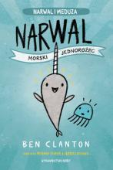 | 7689 | Clanton, Ben  Narwal : | 2022.  Debit,
31 |  | 7690 | Montero, Carla  Ognisty medalion / | 2023.  Dom Wydawniczy Rebis,
32 | 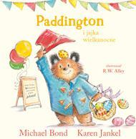 | 7691 | Paddington i jajka wielkanocne / | 2023.  Znak emotikon,
33 | 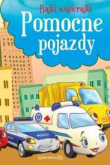 | 7692 | Nożyńska-Demianiuk, Agnieszka  Pomocne pojazdy / | 2023.  Wydawnictwo Ibis,
34 | 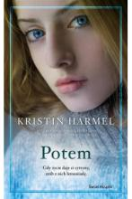 | 7693 | Harmel, Kristin  Potem / | 2023.  Wydawnictwo Świat Książki,
35 | 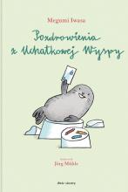 | 7694 | Iwasa, Megumi  Pozdrowienia z Uchatkowej Wyspy / | copyright 2023.  Wydawnictwo Dwie Siostry,
36 | 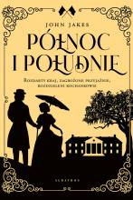 | 7695 | Jakes, John  Północ i Południe / | 2022.  Albatros,
37 | 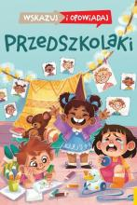 | 7696 | Korbiel, Małgorzata  Przedszkolaki / | 2022.  Wilga - Grupa Wydawnicza Foksal,
38 |  | 7697 | Andrzejczuk, Beata  Przemiana / | 2023.  Bukowy Las,
39 | 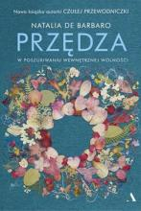 | 7698 | Barbaro, Natalia  Przędza : | 2023.  Wydawnictwo Agora,
40 | 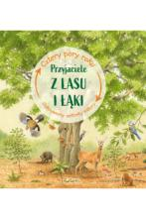 | 7699 | Sokolowski, Ilka  Przyjaciele z lasu i łąki : | copyright 2023.  Wydawnictwo Jedność,
41 | 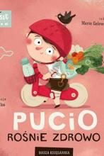 | 7700 | Galewska-Kustra, Marta  Pucio rośnie zdrowo / | 2023.  Nasza Księgarnia,
42 | 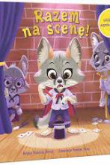 | 7701 | Avery, Bryan Patrick  Razem na scenę! : | 2023.  Wydawnictwo Amber,
43 |  | 7702 | Bednarek, Adrian  Rywal diabła / | 2023.  Wydawnictwo Zaczytani,
44 | 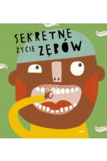 | 7703 | Tolosa Sisteré, Mariona  Sekretne życie zębów / | 2022.  Debit,
45 |  | 7704 | Waszut, Sabina  Sekretny dom / | copyright 2023.  Książnica - Publicat,
46 |  | 7705 | Wtulich, Joanna  Skazaniec i panna / | 2023.  Lira Wydawnictwo,
47 |  | 7706 | Ziobro, Anna  Słoik z marzeniami / | copyright 2023  Dragon,
48 | 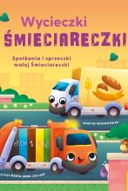 | 7707 | Przewoźniak, Marcin  Spotkania i sprzeczki małej Śmieciareczki / | 2023.  Wilga,
49 | 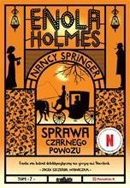 | 7708 | Springer, Nancy  Sprawa czarnego powozu / | copyright 2023.  Poradnia K,
50 | 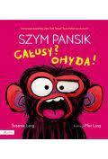 | 7709 | Lang, Suzanne  Szym Pansik : | © 2022.  Publicat,
51 |  | 7710 | Hlad, Alan  Światło nad ciemnościami / | copyright 2023.  Skarpa Warszawska,
52 | 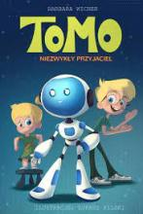 | 7711 | Wicher, Barbara  Tomo : | copyright 2023.  Skarpa Warszawska,
53 | 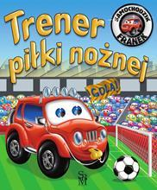 | 7712 | Wójcik, Elżbieta  Trener piłki nożnej / | 2022.  Wydawnictwo SBM,
54 |  | 7713 | Jax, Joanna  Trzy kobiety / | 2023.  Wydawnictwo Flow,
55 |  | 7714 | Śmielak, Michał  Ucichły ptaki, przyszła śmierć / | © 2023.  Skarpa Warszawska,
56 | 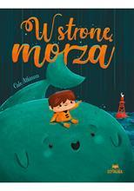 | 7715 | Atkinson, Cale  W stronę morza / | copyright 2022.  Czytalisek,
57 |  | 7716 | Michalak, Katarzyna  Wiosna w Przytulnej / | 2023.  Znak JednymSłowem,
58 |  | 7717 | Mason, Susan Anne  Wymarzony dom / | 2023.  Dreams Wydawnictwo Lidia Miś-Nowak,
59 |  | 7718 | Jagiełło, Joanna  Wyprawa Kon-Tiki | 2020.  HarperCollins Polska
60 |  | 7719 | Gołębiewska, Ilona  Zaufaj swojemu sercu / | 2023.  Warszawskie Wydawnictwo Literackie Muza,
61 | 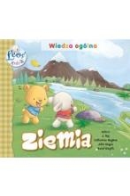 | 7720 | Ziemia / | 2023.  Przedsiebiorstwo Wydawniczo-Handlowe "Arti" Artur Rogala, Mariusz Rogala Spółka jawna,
62 | 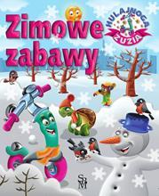 | 7721 | Górska, Karolina  Zimowe zabawy / | copyright 2022.  Wydawnictwo SBM,
63 |  | 7722 | Hartwell, Kelsey  11 papierowych serc / | 2023.  Young,
64 | 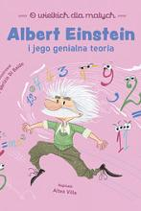 | 7723 | Villa, Altea  Albert Einstein i jego genialna teoria / | 2023.  Wilga,
65 | 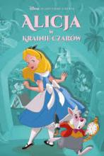 | 7724 | Alicja w Krainie Czarów | copyright 2023.  Story House Egmont sp. z o.o.,
66 | 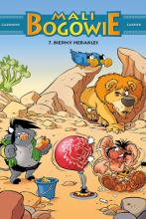 | 7725 | Cazenove, Christophe  Biedny Herakles / | copyright 2023.  Wydawnictwo Egmont Polska,
67 | 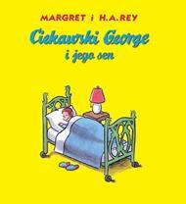 | 7727 | Ciekawski George i jego sen /. | 2023.  Wydawnictwo Modo,
68 |  | 7728 | Wojciechowska, Martyna  Co chcesz powiedzieć światu / | 2022.  Wydawnictwo W.A.B.,
69 |  | 7729 | Wilczyńska, Karolina  Cukiernica z fotografii / | copyright 2023.  Filia,
70 |  | 7730 | Fudala, Mateusz  Dawid "Cygan" Kostecki : | 2023.  Wydawnictwo SQN,
71 | 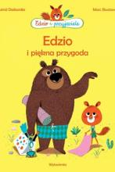 | 7731 | Edzio i piękna przygoda / | 2022.  Wytwórnia,
72 |  | 7732 | Kava, Alex  Granice szaleństwa / | copyright 2021.  HarperCollins Polska sp. z o.o.,
73 |  | 7733 | Regan, Lisa  Grób matki / | 2023.  Wydawnictwo Dolnośląskie,
74 |  | 7734 | Olejnik, Agnieszka  Jak dzikie gęsi / | 2023.  Filia,
75 | 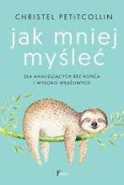 | 7735 | Petitcollin, Christel  Jak mniej myśleć : | 2022.  Feeria Wydawnictwo,
76 | 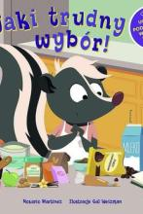 | 7736 | Martinez, Rosario  Jaki trudny wybór! : | 2023.  Wydawnictwo Amber Sp. z o.o.,
77 |  | 7737 | Davison, Emily Ann  Jojo i joga / | 2023.  Wilga,
78 | 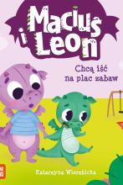 | 7738 | Wierzbicka, Katarzyna (pisarka)  Maciuś i Leon chcą iść na plac zabaw / | copyright 2022.  Zielona Sowa,
79 | 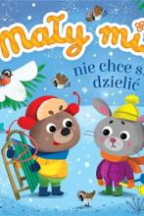 | 7739 | Bator, Agnieszka  Mały miś nie chce się dzielić / | [2023].  Aksjomat,
80 |  | 7740 | Erban, Elżbieta Gizela  Martwa cisza / | 2023.  Videograf,
81 | 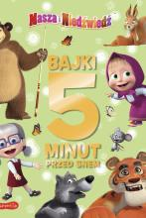 | 7741 | Bajki 5 minut przed snem | 2022.  Harperkids,
82 |  | 7742 | Overbeek, Ekke  Maxima culpa : | 2023.  Nisza,
83 |  | 7743 | Erban, Elżbieta Gizela  Na dworze w Makowie / | 2022.  Videograf,
84 | 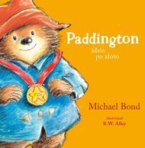 | 7744 | Bond, Michael  Paddington idzie po złoto / | 2023.  Znak emotikon,
85 | 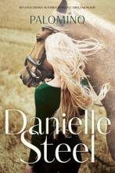 | 7745 | Steel, Danielle  Palomino / | 2023.  Między Słowami,
86 |  | 7746 | Szafrańska, Anna  Pałac ze szkła / | copyright 2023.  Wydawnictwo Novae Res,
87 |  | 7747 | Erban, Elżbieta Gizela  Panna z Jaśminowa / | 2022.  Videograf,
88 |  | 7748 | Witkiewicz, Magdalena  Perfumeria na rozstaju dróg / | 2023.  Flow Wydawnictwo,
89 |  | 7749 | Margielewski, Marcin  Piekło kobiet Iranu / | 2023.  Prószyński i S-ka,
90 | 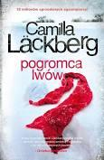 | 7750 | Läckberg, Camilla (1974- ).  Pogromca lwów | 2020.  Czarna Owca,
91 | 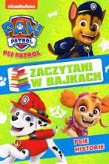 | 7751 | Psie historie / | [2022].  Media Service Zawada sp. z o.o.,
92 | 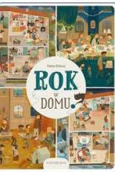 | 7752 | Kulesza, Marta  Rok w domu / | 2023.  Nasza Księgarnia,
93 |  | 7753 | Erban, Elżbieta Gizela  Sekrety różanego ogrodu / | 2023.  Videograf,
94 | 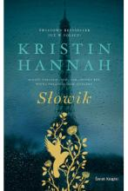 | 7754 | Hannah, Kristin  Słowik / | 2022.  Świat Książki Wydawnictwo,
95 | 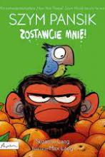 | 7755 | Lang, Suzanne  Szym Pansik - zostawcie mnie! / | copyright 2022.  Papilon - Publicat,
96 | 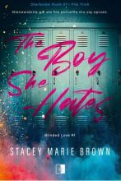 | 7756 | Brown, Stacey Marie  The boy she hates / | 2022.  Wydawnictwo NieZwykłe Zagraniczne,
97 |  | 7757 | Brown, Stacey Marie  The boy who isn't hers / | 2023.  Wydawnictwo NieZwykłe Zagraniczne,
98 | 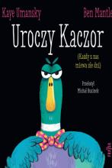 | 7758 | Umansky, Kaye  Uroczy Kaczor : | 2023.  Wydawnictwo Frajda,
99 | 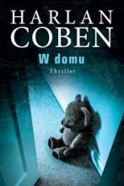 | 7759 | Coben, Harlan  W domu / | 2018.  Wydawnictwo Albatros,
100 |  | 7760 | Hewitt, Kate  W godzinie próby / | 2023.  Filia,
101 | 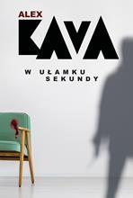 | 7761 | Kava, Alex  W ułamku sekundy / | copyright 2023.  Harper Collins,
102 | 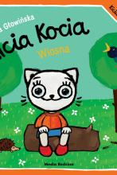 | 7762 | Głowińska, Anita  Kicia Kocia : | 2023.  Media Rodzina,
103 |  | 7763 | Herriot, James  Gdyby tylko miały głos / | 2022.  Wydawnictwo Bukowy Las,
104 |  | 7764 | Herriot, James  To się nie powinno przydarzyć/ | 2022.  Wydawnictwo Bukowy Las,
105 | 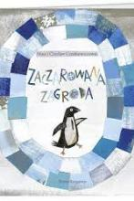 | 7765 | Zaczarowana zagroda / | 2023.  Wydawnictwo "Nasza Księgarnia",
106 |  | 7766 | Gajdowska, Urszula  Zaginione klejnoty | 2023.  Szara Godzina,
107 |  | 7767 | Roberts, Nora  Złota śmierć / | 2023.  Świat Książki,
108 | 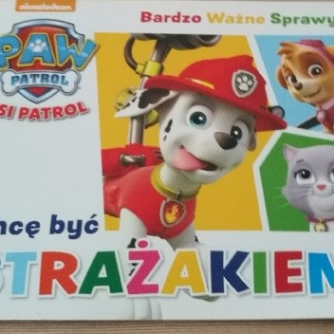 | 7726 | Chcę być strażakiem / | 2023  Media Service,

